＜資 料 編＞

目 次

資料 １ 福祉医療対象者における１人１ヶ月あたり受療日数 ・・・・・・・・・・ 1
資料 ２ 福祉医療対象者における１人１ヶ月１医療機関あたり受療日数 ・・・・・ 2
資料 ３ 福祉医療対象者における受療医療機関数・日数・実人数 ・・・・・・・・ 3
資料 ４ 福祉医療における助成額等の状況 平成２６年度実績 ・・・・・・・・・ 4
資料 ５ 平成２６年度 福祉医療の内容別内訳 ・・・・・・・・・・・・・・・・ 5
資料 ６ 身体障がい者手帳（１～２級）と障がい関連各制度との比較 ・・・・・・ 6
資料 ７ 入院期間別患者数の状況（入院患者調査） ・・・・・・・・・・・・・・ 7
資料 ８ 精神病床の入院患者の自己負担額 ・・・・・・・・・・・・・・・・・・ 8
資料 ９ 精神障がい者における将来的な増減推計の内訳 ・・・・・・・・・・・・ 9
資料１０ 精神入院への助成の有無と精神障がい者保健福祉手帳１級取得率等との
相関関係 ・・・・・・・・・・・・・・・・・・・・・・・・・・・・・ 10
資料１１ 難病患者における将来的な増減推計の内訳 ・・・・・・・・・・・・・・ 11
資料１２ 老人医療の整理・統合に伴う将来的な増減推計の内訳 ・・・・・・・・・ 12
資料１３ （ひとり親家庭医療）ＤＶ被害者における将来的な増減推計の内訳 ・・・ 14
資料１４ 訪問看護における将来的な増減推計の内訳 ・・・・・・・・・・・・・・ 15
資料１５ 一部自己負担額の単価設定 ・・・・・・・・・・・・・・・・・・・・・ 16
資料１６ 精神入院を助成対象外とした場合の日額上限額と月額上限額の相関関係 ・ 17
資料１７ 精神入院を助成対象とした場合の日額上限額と月額上限額の相関関係 ・・ 18
資料１８ 精神入院の助成対象期間を１年に限定した場合の日額上限額と月額上限額の
相関関係 ・・・・・・・・・・・・・・・・・・・・・・・・・・・・・ 19
資料１９ 月額上限額を超える割合 ・・・・・・・・・・・・・・・・・・・・・・ 20
資料２０ 障がい者医療・ひとり親家庭医療対象者の所得階層 ・・・・・・・・・・ 21
資料２１ 老人医療（８７）・障がい者医療（８０）にかかる資格状況 ・・・・・・・ 23
資料２２ 医療保険制度改革の動き ・・・・・・・・・・・・・・・・・・・・・・ 24
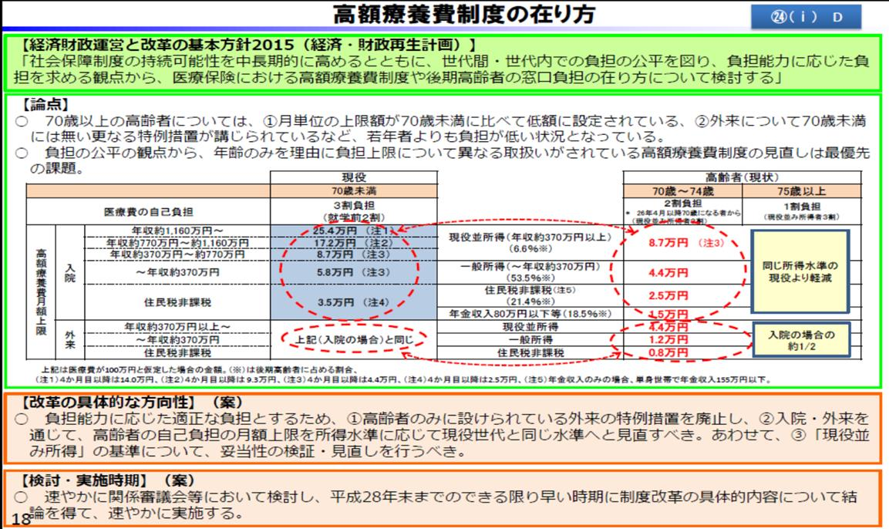
資料２２ 医療保険制度改革の動き
※財政制度等審議会財政制度分科会資料（平成27年10月9日）
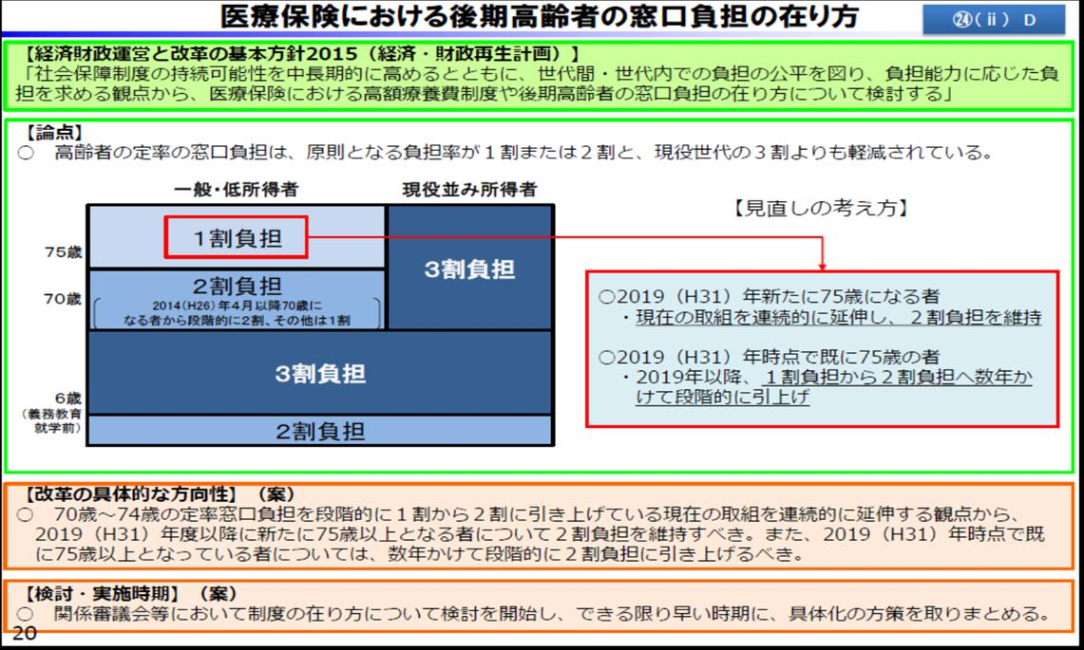
※財政制度等審議会財政制度分科会資料（平成27年10月9日）

